**ИГРА «МОНОПОЛИЯ»**

**РАБОЧАЯ ДОКУМЕНТАЦИЯ**

**Руководство программиста**

**Листов – 14**

Киров

2022

ОГЛАВЛЕНИЕ

1. НАЗНАЧЕНИЕ И УСЛОВИЯ ПРИМЕНЕНИЯ ПРОГРАММЫ 4

2. ХАРАКТЕРИСТИКИ И РАБОТА ПРОГРАММЫ 5

ЛИСТИНГ ПРОГРАММЫ 8

**АННОТАЦИЯ**

В данном программном документе приведено руководство программиста по работе с программой «Игра Монополия».

В разделе «Назначение и условия применения программы» указаны назначение и функции, выполняемые программой, условия, необходимые для выполнения программы.

В разделе «Характеристика программы» приведено описание основных

характеристик и особенностей программы.

1. Назначение и условия применения программы

С развитием компьютерной техники стал появляться и развиваться целый класс игровых программ. Программы подобного плана развивают логическое и стратегическое мышление, а также могут использоваться в развлекательных целях. Кроме того, разработка игровых программ является комплексным процессом, позволяющим получить дополнительную практику в программировании. Разработанная игра «Монополия» является игрой, развивающей логику. Игра отлично подойдет для людей, у которых аналитический склад ума. С помощью неё они смогут улучшить память, развить стратегическое и математическое мышление. Поэтому представленная работа является актуальной.

1. Характеристики и работа программы

На главной игровой форме программы представлены 42 «клетки» - при попадании на каждую из них происходит то или иной действие, основанные и на выборе пользователя.

Для хранения информации о каждой такой клетке был создан тип записи record под именем TPolya. Благодаря этому, каждая запись хранит информацию об имени поля, его описании, цене покупки самой фирмы и его филиалов, арендной плате и другой информации о клетке.

Описанный тип TPolya представлен на Рисунке 1.

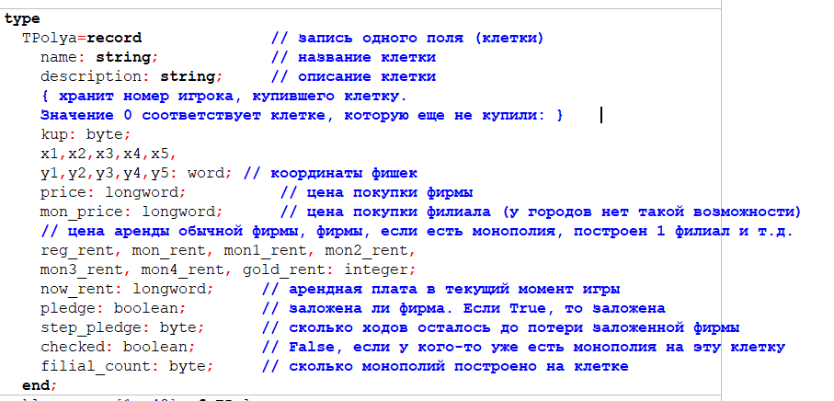

Рисунок 1 – Описание типа TPolya

В ходе программы также необходимо было хранить информацию об игроках. С этой целью был создан тип record с именем TPlayer, каждая запись которого хранит информацию об одном игроке: имя, цвет фишки, количество денег, капитал, номера текущей и предыдущей клеток и прочее.

Описанный тип TPlayers представлен на Рисунке 2.

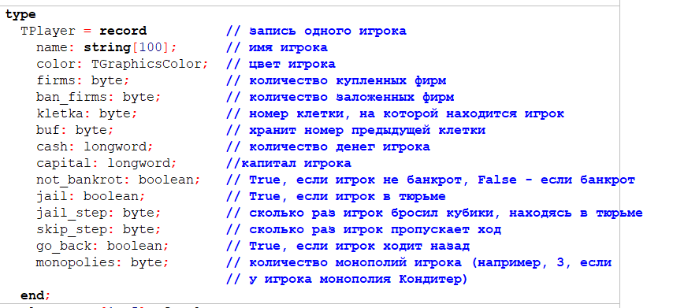

Рисунок 2 – Описание типа TPlayer

В основном модуле Play были созданы пять основных функций (процедур), облегчающих написание логики игры за счет сокращения кода в разы из-за регулярного обращения к некоторым функциям.

Первая функция имеет название MoveIt и предназначена для изменения координат фишек.

Вторая функция, под названием ChangeIt, предназначена для изменения надписей, в которых хранится информация о количестве денег и капитала каждого игрока.

Третья функция ButtonChange предназначена для перехода хода следующему игроку и определения того, какие кнопки будут доступны, а какие нет (например, кнопка строить).

Следующая, четвертая, функция CheckIt нужна для проверки наличия у игроков монополии при каждом ходе.

Последняя функция Bunkrupt необходима для объявления игрока банкротом. То есть, удаление игрока из списка, погашение долгов перед арендодателем (если они есть), а также визуальное отображение банкротства.

Бросок кубика сделан следующим образом: мы вызываем функцию случайных чисел и выбираем несколько раз два числа. Каждый раз эти числа отображаются на «кубиках» на игровой форме. Если игрок выбросил «дубль», то есть одинаковые значения кубиков, то он ходит еще раз. Три дубля подряд приведут к тому, что игрок попадет на игровую клетку «Тюрьма».

При попадании в Тюрьму игрок не может передвигаться дальше по игровому полю до тех пор, пока не выплатит денежную сумму, либо пока ему не выпадет дубль. Всего каждый раз по три попытки выбросить дубль. Если это не удается, игрок обязан на следующем своем ходе заплатить выкуп.

В листинге программы представлены некоторые функции, необходимые для работы программы.

ЛИСТИНГ ПРОГРАММЫ

**«Игра Монополия»**

procedure TfPlay.RollDiceTimer(Sender: TObject);

var i: byte;

b: boolean;

begin

b:=True;

randomize;

if changecube>20 then RollDice.Enabled:=False

else

begin

CubeValue1.Caption:=inttostr(random(6)+1);

CubeValue2.Caption:=inttostr(random(6)+1);

if changecube=20 then

begin

b:=true;

Dice1:=strtoint(CubeValue1.Caption);

Dice2:=strtoint(CubeValue2.Caption);

if player[now_player].jail then inc(player[now_player].jail_step);

if dice1=dice2 then

begin

inc(dice_double);

if dice_double=3 then

begin

b:=True;

player[now_player].kletka:=14;

MoveIt(now_player);

player[now_player].jail:=True;

Info.Lines.Add(player[now_player].name+' выбрасывает три дубля подряд и за мошенничество попадает в тюрьму');

dice_double:=0;

next_player:=now_player+1;

while b do // проверяем, что след. игрок не банкрот

begin // и что порядковый номер след. игрока не больше 5

if next_player>PlayersNumber then next_player:=next_player mod PlayersNumber;

if player[next_player].not_bankrot=False then inc(next_player)

else

b:=False;

end;

RollDice.Enabled:=False;

buttonchange;

exit;

end;

next_player:=now_player;

if player[now_player].jail then // если игрок в тюрьме

begin

player[now_player].jail:=False;

player[now_player].jail_step:=0;

dice_double:=0;

Info.Lines.Add(player[now_player].name+' выбрасывает дубль и выходит из тюрьмы');

ButtonChange;

RollDice.Enabled:=False;

exit;

end;

end //dice1=dice2

else

begin

dice_double:=0;

next_player:=now_player+1;

while b do // проверяем, что след. игрок не банкрот

begin // и что порядковый номер след. игрока не больше 5

if next_player>PlayersNumber then next_player:=next_player mod PlayersNumber;

if player[next_player].not_bankrot=False then inc(next_player)

else

b:=False;

end;

if player[now_player].jail then

begin

Info.Lines.Add(player[now_player].name+' выбрасывает '+CubeValue1.Caption+

':'+CubeValue2.Caption+' и остается в тюрьме');

ButtonChange;

RollDice.Enabled:=False;

exit;

end;

end;

player[now_player].buf:=player[now_player].kletka; //буфер

if player[now_player].go_back=False then

player[now_player].kletka:=player[now_player].kletka+dice1+dice2

else

begin

player[now_player].kletka:=player[now_player].kletka-dice1-dice2;

player[now_player].go_back:=False;

end;

// если число клетки больше 42:

if player[now_player].kletka>42 then

player[now_player].kletka:=player[now_player].kletka mod 42;

Info.Lines.Add(Player[now_player].name+' бросает кубики '+

CubeValue1.Caption+':'+CubeValue2.Caption+ ', и движется от '+

kletka[player[now_player].buf].name+' к '+

kletka[Player[now_player].kletka].name);

MoveIt(now_player);

// получение денег за пройденный круг:

if (player[now_player].buf>player[now_player].kletka)and

(player[now_player].buf<>27)and(player[now_player].kletka<>1) then

begin

inc(player[now_player].cash,200000);

Info.Lines.Add(player[now_player].name+' получает 200000$ за пройденный круг');

ChangeIt(now_player);

end;

i:=player[now_player].kletka;

{ if (i=6)or(i=10)or(i=20)or(i=27)or(i=31)or(i=1) then

begin

ImButton1.Enabled:=True; // удалить этот if!!!

ButtonText1.Enabled:=True; // т.к. он тут для проверки работоспособности

end; }

// если клетка не куплена:

if (kletka[player[now_player].kletka].kup=0)

and ((i=2)or(i in [4..5])or(i in [7..9])or(i in [11..13])or

(i in [15..19])or(i=21)or(i=23)or(i in [25..26])or (i in [28..30])or

(i in [32..34])or(i in [36..40])or (i=42)) then

begin

ImButton2.Enabled:=True;

ButtonText2.Enabled:=True;

ImButton3.Enabled:=True;

ButtonText3.Enabled:=True;

Info.Lines.Add(Player[now_player].name+' раздумывает о покупке '+

kletka[player[now_player].kletka].name+ ' за '+

inttostr(kletka[player[now_player].kletka].price)+ '$');

end;

// если клетка уже кем-то куплена (не нами!!!) и не заложена:

if (kletka[player[now_player].kletka].kup<>0) and

(kletka[player[now_player].kletka].kup<>now_player) and

(kletka[player[now_player].kletka].pledge=False) and

((i=2)or(i in [4..5])or(i in [7..9])or(i in [11..13])or

(i in [15..19])or(i=21)or(i=23)or(i in [25..26])or (i in [28..30])or

(i in [32..34])or(i in [36..40])or (i=42)) then

begin

ImButton8.Enabled:=True;

ButtonText8.Enabled:=True;

Info.Lines.Add(player[now_player].name+' должен оплатить игроку '+

player[kletka[player[now_player].kletka].kup].name+' аренду в размере '+

inttostr(kletka[player[now_player].kletka].now_rent)+'$');

end;

// если клетка уже куплена нами или заложена другим игроком:

if ((kletka[player[now_player].kletka].kup=now_player) or

(kletka[player[now_player].kletka].pledge=True)) and

((i=2)or(i in [4..5])or(i in [7..9])or(i in [11..13])or

(i in [15..19])or(i=21)or(i=23)or(i in [25..26])or (i in [28..30])or

(i in [32..34])or(i in [36..40])or (i=42)) then

begin

if kletka[player[now_player].kletka].kup=now_player then

Info.Lines.Add(player[now_player].name+' попадает на свою фирму')

else

Info.Lines.Add(player[now_player].name+' попадает на заложенную фирму');

ButtonChange;

end;

if (i=3)or(i=24)or(i=41) then // попадаем на клетку Налог

begin

Info.Lines.Add(Player[now_player].name+

' попадает на клетку налог. К оплате: '+

inttostr(round(player[now_player].cash /100 * nalog))+ '$');

ImButton8.Enabled:=True;

ButtonText8.Enabled:=True;

end;

// попадает на Таможню и уходит в отпуск:

if (i=14)and(player[now_player].jail=False) then

begin

player[now_player].kletka:=35;

MoveIt(now_player);

Info.Lines.Add(player[now_player].name+' уходит в отпуск');

ButtonChange;

end;

if i=22 then // попадает на клетку джекпот

begin

inc(player[now_player].cash,jackpot);

ChangeIt(now_player);

Info.Lines.Add(player[now_player].name+' срывает джекпот '+

inttostr(jackpot)+'$');

ButtonChange;

end;

if i=35 then // попадает на клетку Отпуск и попадает в тюрьму

begin

b:=True;

player[now_player].kletka:=14;

MoveIt(now_player);

player[now_player].jail:=True;

Info.Lines.Add(player[now_player].name+ ' попадает в тюрьму');

dice_double:=0;

next_player:=now_player+1;

while b do // проверяем, что след. игрок не банкрот

begin // и что порядковый номер след. игрока не больше 5

if next_player>PlayersNumber then next_player:=next_player mod PlayersNumber;

if player[next_player].not_bankrot=False then inc(next_player)

else

b:=False;

end;

buttonchange;

end;

if i=6 then // попадает на Пропуск хода

begin

b:=true;

player[now_player].skip_step:=1;

dice_double:=0;

next_player:=now_player+1;

Info.Lines.Add(player[now_player].name+' пропустит следующий ход');

while b do // проверяем, что след. игрок не банкрот

begin // и что порядковый номер след. игрока не больше 5

if next_player>PlayersNumber then next_player:=next_player mod PlayersNumber;

if player[next_player].not_bankrot=False then inc(next_player)

else

b:=False;

end;

ButtonChange;

end;

if i=27 then // попадаем на клетку Назад

begin

player[now_player].go_back:=True;

Info.Lines.Add(player[now_player].name+ ' при слудующем ходе будет ходить назад');

ButtonChange;

end;

if i=1 then // попадаем на Старт

begin

inc(player[now_player].cash,400000);

Info.Lines.Add(player[now_player].name+' за попадание на старт получает 400000$');

ChangeIt(now_player);

ButtonChange;

end;

if (i=10)or(i=20)or(i=31) then // попадаем на клетку Лотерея

begin

b:=True;

randomize;

case random(100)+1 of

1..10:

begin

Info.Lines.Add('У вас проблемы со здоровьем. Врачи выписали вам счет в размере 250000$');

lottery_result:=1;

ImButton8.Enabled:=True;

ButtonText8.Enabled:=True;

end;

11..50:

begin

Info.Lines.Add('Вам сделали подарок 200000$');

inc(player[now_player].cash,200000);

changeit(now_player);

lottery_result:=2;

ButtonChange;

end;

51..90:

begin

Info.Lines.Add('Оплатите штраф 100000$');

lottery_result:=3;

ImButton8.Enabled:=True;

ButtonText8.Enabled:=True;

end;

91..100:

begin

Info.Lines.Add('У вас День Рождения! Все игроки дарят часть своих наличных денег');

lottery_result:=4;

gbuf:=next_player; // записали в буфер номер следующего игрока

if next_player=now_player then inc(next_player);

while b do // проверяем, что след. игрок не банкрот

begin // и что порядковый номер след. игрока не больше 5

if next_player>PlayersNumber then next_player:=next_player mod PlayersNumber;

if player[next_player].not_bankrot=False then inc(next_player)

else

begin

if next_player=now_player then

begin

b:=False;

next_player:=gbuf;

end

else

begin

inc(player[now_player].cash,round(player[next_player].cash/100*8));

Info.Lines.Add(player[next_player].name+' дарит '+

inttostr(round(player[next_player].cash/100*8))+'$');

dec(player[next_player].cash,round(player[next_player].cash/100*8));

ChangeIt(next_player);

ChangeIt(now_player);

inc(next_player);

end;

end;

end;

ButtonChange;

end;

end; //case

end;

end; //changecube=20

inc(changecube);

end; //else

end;